物联网工程技术专业2021级《数据采集与处理技术》课程实践
2024-2025学年第1学期
学号：2140501012 姓名：谭天淼 班级：物联网2101班 成绩：
名称：MySQL数据库的安装及使用（1） |  |  |  | 学时数：2学时
日 期： | 2024.9.20 | 地 点： | 人工智能实验室 | 指导老师： | 刘璐
实验软件及环境、实验器材：
一、目的
1、掌握MySQL数据库安装过程。
2、掌握MySQL数据库的基本语法。

二、内容
1、安装MySQL数据库。
2、创建一个school数据库，在该数据库中创建一个student表，包括sno、sname、ssex、sage字段。
3、创建一个class数据库，创建student表和score表，表的内容如下：
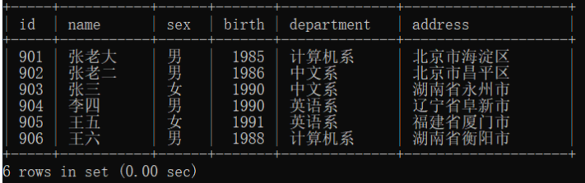
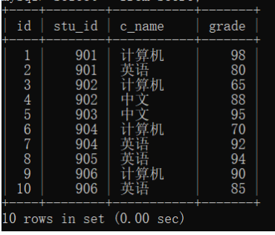
- 查询student表的所有记录；
- 从student表中查询计算机系和英语系的学生的信息；
- 修改李四的出生年份为1991年；
- 删除两个表。

三、过程及结果
程序代码及屏幕截图：
2.
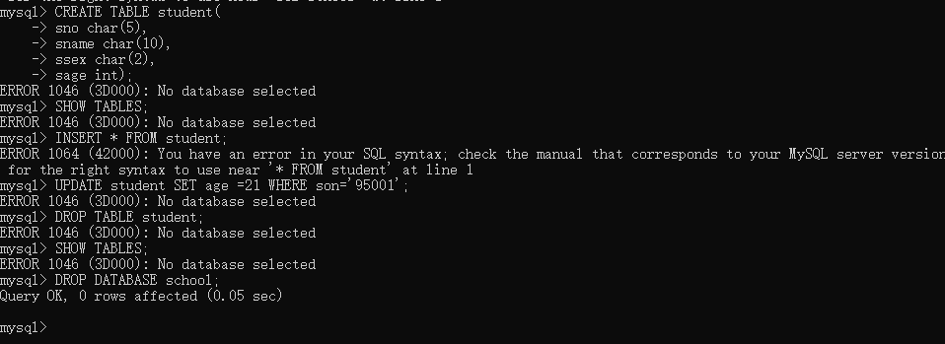
3.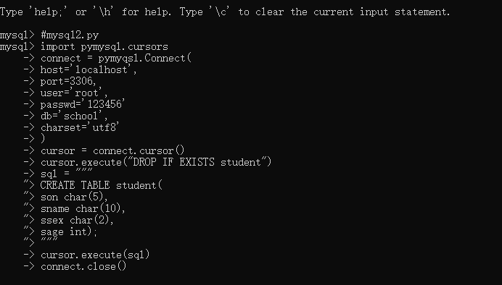

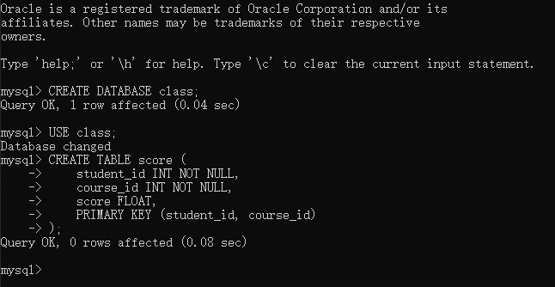

四、总结
1、操作中需要注意的事项
如果客户端和 服务器 端的连接需要跨越并通过不可信任的网络，那么就需要使用SSH隧道来加密该连接的通信。 2。 用set password语句来修改用户的密码，三个步骤，先“mysql -u root”登陆 数据库 系统，然后“mysql> update mysql.user set password=password ('newpwd')”，最后执行“flush privileges”就可以了。 3。 需要提防的攻击有，防偷听、篡改、回放、拒绝服务等，不涉及可用性和容错方面。

- 存在问题与改进措施
使用MySQL优化工具对数据库性能进行检测和优化，提高查询速度和系统稳定性。 增加硬件资源，提升数据库的性能和可靠性。 对数据库设计进行优化，如增加适当的索引和分区，提高查询效率。 通过上述解决方案的应用，该电商网站的 数据安全 性得到了有效提升，同时数据库性能也有了显著改善。 总的来说，MySQL数据库在长时间的使用过程中可能会遇到一些问题，包括数据备份、安全性和性能等。 为了解决这些问题，我们需要采取相应的措施，包括制定完善的数据备份策略、加强安全性管理以及优化数据库设计等。 通过这些解决方案的应用，我们可以确保MySQL数据库的正常运行，同时提高数据的安全性和可靠性。
3、个人小结
学习的过程比想象中的要难，上课听不太懂，没法将所学知识串联，有的时候开小差，没有听到老师讲的知识点，这就导致了以后的学习无法顺利进行，使得学习起来十分困难，但老师也在鼓励我们只要坚持一切皆有可能，成长的过程，就是从一个熟悉的领域出发，到未知领域中，要克服艰难险阻。我们学习了MySQL简介，安装和升级了MySQL，并配置文件和企业监视器，学会管理MySQL用户，维持稳定系统，优化查询性能，学会做备份和集群等。与此同时，老师也给我们提供了大量的课件，通过这些PPT，我们可以巩固课内的知识，还可以学习内容相关的知识，更好地完成老师布置的作业。

五、教师评语

